不同的状态所能做的事情不同
新增、修改、提交、审核、生效
该条记录所处状态 | 可做操作：  （都可以进行查看  注意：在进行各种操作的时候，该条记录的第三方配置的状态也会随着改变则可以进行的操作也应在前端进行改变）
1 未配置 | 新增（新增一条记录后，状态变为待提交，需注意）
2 待提交 | 新增、修改、提交
3 待审核 | 审核（通过、驳回）
4 审核通过 | 生效
5 审核驳回 | 新增、修改
6 生效 | 新增、修改 （无论进行哪一个操作，操作完成后版本号都会加一，故版本号应该重新获取）

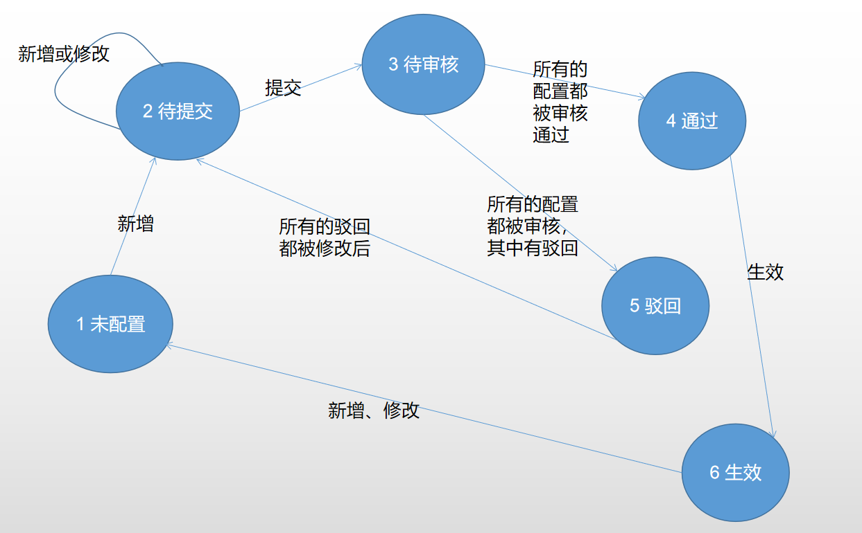

数据库中的表名为：ctp_third_cost_config

第三方费用历史版本-“查看”（未联调）
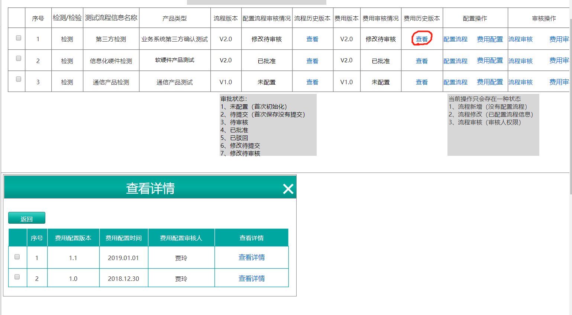

接口方法 | http://127.0.0.1:9000/ctpnew/ctpprocessinfo/rest/ctpThirdCostConfig/queryHistory POST
请求参数 | flowId--Integer--流程配置id
示例 | $.ajax({  type: "POST",  url: "http://127.0.0.1:9000/ctpnew/ctpprocessinfo/rest/ctpThirdCostConfig/queryHistory?params={\"flowId\":12}",  contentType:"application/json",  dataType: "json",  success: function(data){  console.info(data);  }  });
示例返回 | {  "successful": true,  "resultValue": {  "items": [{  "effect_time": "2019-08-01 15:28:33", //生效时间  "cost_version_num": 2, //版本号  "cost_time": "2019-08-09 10:08:06", //配置时间  "remark": "啦啦啦", //审核备注  "audit_person": "王婆", //审核人  "cost_status": 6 //状态  }, {  "effect_time": "2019-08-01 15:28:33",  "cost_version_num": "未生效",  "cost_time": null,  "remark": null,  "audit_person": null,  "cost_status": 3  }, {  "effect_time": "2019-08-01 15:28:33",  "cost_version_num": 1,  "cost_time": "2019-08-09 10:08:06",  "remark": "啦啦啦",  "audit_person": "王婆",  "cost_status": 6  }],  "itemCount": 2147483647,  "dicts": []  },  "resultHint": "",  "errorPage": "",  "type": ""  }

2、第三方费用查询（未联调）

接口方法 | http://127.0.0.1:9000/ctpnew/ctpprocessinfo/rest/ctpThirdCostConfig/query POST
请求参数 | flowId--Integer--流程配置id  costVersionNum--Integer--费用配置版本号  parent--String--父项目类型：  1,BS 2,CS 3,enter text 4,移动APP 5,移动作业终端 6，脱敏工具 7，调度类型 8，一键顺控  sub--Integer--子项目类型：  1：安全二级，2：安全三级（不同的父项目类型有不同的子项目类型）
返回值 | 该flowId的指定版本下的指定类型项目的配置情况
示例 | $.ajax({  type: "POST",  url: "http://127.0.0.1:9000/ctpnew/ctpprocessinfo/rest/ctpThirdCostConfig/query?params={"flowId":12,"parent":"1","sub":1,"costVersionNum":1}",  contentType:"application/json",  dataType: "json",  success: function(data){  console.info(data);  }  });
示例返回值 | {  "successful": true,  "resultValue": {  "items": [{  "costStandard": "这就是一个可以很长的费用标准啦啦啦啦啦啦", //费用标准 --String型  "extraCharge": null, //加测轮收费方式:1:公式型,2:固定型,3:行数型--int型  "testType": "2", //测试类型:1功能测试2:安全3:渗透4:代码--String型  "sub": 1, //子项目类型的id：1：安全二级，2：安全三级…… （我这里的例子不一定对，具体编号对应的名称要根据查询到的字典树来定）--int型  "remark": null, //审核备注--String型  "auditPerson": null, //审核人姓名--String型  "effectTime": null,//生效日期  "parent": "1", //父项目类型的id  "deleteStatus": 0, //是否被删除：0代表未删除，1代表删除--int型  "roundsGroup": null, //加测的收费轮次分组（一个标签内的伦次用,分开 两个标签之间用;分开）--String型  "productType": 1, //产品类型 1:第三方,2:软硬件,3:通信,4:其他 --int型  "id": 215, --该条记录的唯一标识id--int型  "firstRounds": null, //首次收费伦次--int型  "firstCharge": 18, //首次收费方式:1:公式型,2:固定型,3:行数型 --int型  "lastVersionId": null, //这个无意义不用关心  "costVersionNum": 1, //版本号--int型  "extraStandard": null, //加测轮次收费标准--String型  "chargeMethod": 2, //收费方式:1:按轮次2:按包干--int型 当为2即收费方式为包干的时候extraStandard,firstCharge,firstRounds,roundsGroup,extraCharge字段都无意义，只有firstStandard有意义里面存放包干收费金额  "flowId": 12,//流程配置id -- int型  "costStatus": 6, //费用审核状态1、未配置（首次初始化）2、待提交（首次保存没有提交）3、待审核4、审核通过5、驳回6、生效 --int型  "costTime": "2019-08-09 10:08:06", //费用配置时间  "firstStandard": null //首轮收费标准--String型  }, {  "costStandard": "信息化软件测试时长=信息化软件包单模块测试标准工时×模块数量\r\n信息化软件测试费用=单位人天标准费用×信息化软件测试时长=单位人天标准费用×信息化软件包单模块测试标准工时×模块数量×业务复杂因子",  "extraCharge": 2,  "testType": "1",  "sub": 1,  "remark": null,  "auditPerson": null,  "effectTime": null,  "parent": "1",  "deleteStatus": 0,  "roundsGroup": "2,3;4,5",  "productType": 1,  "id": 213,  "firstRounds": 4,  "firstCharge": 2,  "lastVersionId": null,  "costVersionNum": 1,  "extraStandard": "7",  "chargeMethod": 1,  "flowId": 12,  "costStatus": 6,  "costTime": "2019-08-02 09:59:08",  "firstStandard": "6"  }],  "itemCount": 2147483647,  "dicts": []  },  "resultHint": "",  "errorPage": "",  "type": ""  }

第三方费用提交（当前版本审核情况由“修改待提交”转变为“修改待审核”）（未联调）

接口方法 | http://127.0.0.1:9000/ctpnew/ctpprocessinfo/rest/ctpThirdCostConfig/submit POST
请求参数 | flowId--Integer--流程配置id  costVersionNum--Integer--费用版本号
示例 | $.ajax({  type: "POST",  url: "http://127.0.0.1:9000/ctpnew/ctpprocessinfo/rest/ctpThirdCostConfig/submit?params={"flowId":12,"costVersionNum":3}",  contentType:"application/json",  dataType: "json",  success: function(data){  console.info(data);  }  });
示例返回值 | false //不是待提交状态不能做提交操作，前端应显示“请在修改/配置后，再点击提交”  true //提交成功，前端显示“提交成功！”

第三方费用配置新增（未联调）

接口方法 | http://127.0.0.1:9000/ctpnew/ctpprocessinfo/rest/ctpThirdCostConfig/saveOrUpdate POST
请求参数 | 必须有的参数：  Id--但应为null  flowId--Integer  parent--String  sub--String  "testType"--String--测试类型:1功能非功能2:安全3:渗透4:代码  “costVersionNum”--Integer--版本号  可选参数：  "chargeMethod"--Integer--费用收费方式:1:按轮次2:包干  "firstRounds"--Integer--首轮组判定规则-首轮轮次数  "roundsGroup"--Integer--加测组判定规则或轮次分组（逗号分割）  "firstCharge"--Integer--首轮收费方式:1:公式型,2:固定型,3:行数型  "firstStandard"--String--首轮收费标准 //如果是包干的话只需要将包干费用放入这个字段就好，其他的字段不必传过来  "extraCharge"--Integer--加测轮收费方式或组次收费方式:1:公式型,2:固定型,3:行数型  "extraStandard"--String--加测轮或组次收费标准  "remark"--String--备注  "costStandard"--String--费用标准
示例 | $.ajax({  type: "POST",  url: "http://127.0.0.1:9000/ctpnew/ctpprocessinfo/rest/ctpThirdCostConfig/saveOrUpdate?params={"flowId":18,"parent":"0","sub":1,"testType":"1",”costVersionNum”:1,"chargeMethod":1,"costStandard":"这就是一个可以很长的费用标准啦啦啦啦啦啦啦啦啦啦啦啦" }",  contentType:"application/json",  dataType: "json",  success: function(data){  console.info(data);  }  });
示例返回值(仅作参考不与请求对应) | 返回新增的数据，其中会包含其在数据库中的唯一标识id，字段为”id”  {  "successful": true,  "resultValue": {  "items": [{  "mxVirtualId": null,  "id": 222,  "parent": "0",  "sub": 1,  "deleteStatus": 0,  "productType": 1,  "testType": "1",  "chargeMethod": 1,  "firstRounds": null,  "roundsGroup": null,  "firstCharge": null,  "firstStandard": null,  "extraCharge": null,  "extraStandard": null,  "costVersionNum": 1,  "costStatus": 1,  "auditPerson": null,  "costTime": "2019-08-02 14:18:05",  "lastVersionId": null,  "remark": null,  "flowId": 18,  "costStandard": "这就是一个可以很长的费用标准啦啦啦啦啦啦啦啦啦啦啦啦"  }],  "itemCount": 0,  "dicts": []  },  "resultHint": "",  "errorPage": "",  "type": ""  }

第三方费用的修改（未联调）

接口方法 | http://127.0.0.1:9000/ctpnew/ctpprocessinfo/rest/ctpThirdCostConfig/saveOrUpdate POST
请求参数 | 必须有的：  “id”--Integer--这个值便是前端之前收到的该记录的id值  flowId--Integer  parent--String  sub--String  testType--String--测试类型:1功能非功能2:安全3:渗透4:代码  costVersionNum--Integer--版本号  可选：  "chargeMethod"--Integer  "firstRounds"--Integer  "roundsGroup"--Integer  "firstCharge"--Integer  "firstStandard"--String  "extraCharge"--Integer  "extraStandard"--String  "remark"--String  "costStandard"--String  “auditPerson”--String
示例 | $.ajax({  type: "POST",  url: "http://127.0.0.1:9000/ctpnew/ctpprocessinfo/rest/ctpThirdCostConfig/saveOrUpdate?params={"id\":436,\"flowId\":201,\"parent\":\"1\",\"sub\":\"1\",\”costVersionNum\”:1,\"testType\":\"2\",\"chargeMethod\":133,\"costStandard\":\"这就是一个可以很长的费用标准啦啦啦啦啦啦啦啦啦啦啦啦\" }  ",  contentType:"application/json",  dataType: "json",  success: function(data){  console.info(data);  }  });
示例返回值(仅作参考不与请求对应) | 返回该条记录修改了的字段值，未修改的为null  {  "successful": true,  "resultValue": {  "items": [{  "mxVirtualId": null,  "id": 222,  "parent": null,  "sub": null,  "deleteStatus": 0,  "productType": 1,  "testType": null,  "chargeMethod": null,  "firstRounds": null,  "roundsGroup": null,  "firstCharge": null,  "firstStandard": null,  "extraCharge": null,  "extraStandard": null,  "costVersionNum": 0,  "costStatus": 1,  "auditPerson": null,  "costTime": "2019-08-02 14:23:37",  "lastVersionId": null,  "remark": null,  "flowId": null,  "costStandard": "lalalla"  }],  "itemCount": 0,  "dicts": []  },  "resultHint": "",  "errorPage": "",  "type": ""  }

字典树的查询（未联调）
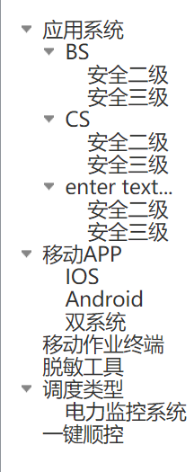
接口方法 | http://127.0.0.1:9000/ctpnew/ctpprocessinfo/rest/ctptestflowconfig/thridDelegateDict GET
请求参数 | 无参数
返回值 | testSysType ：测试系统类型  phoneSystem：移动应用软件系统  mobileSystem：移动专控下的移动系统类型  archItecture：应用系统类型  testType：测试类型  safeLevel：安全级别
示例 | $.ajax({  type: "POST",  url: "http://127.0.0.1:9000/ctpnew/ctpprocessinfo/rest/ctpThirdCostConfig/thridDelegateDict?params={“flowId”:12,”costVersionNum”:2}",  contentType:"application/json",  dataType: "json",  success: function(data){  console.info(data);  }  });
示例返回值 | {  "msg": "SUCCESS",  "code": 200,  "data": [{  "id": "1",  "text": "应用系统软件",  "imageUrl": null,  "hasChildren": true,  "itemType": null,  "displayMode": null,  "expanded": false,  "childNodes": [{  "id": "5",  "text": "BS",  "imageUrl": null,  "hasChildren": true,  "itemType": null,  "displayMode": null,  "expanded": false,  "childNodes": [{  "id": "1",  "text": "二级",  "imageUrl": null,  "hasChildren": false,  "itemType": null,  "displayMode": null,  "expanded": false,  "childNodes": null,  "customProps": null  }, {  "id": "2",  "text": "三级",  "imageUrl": null,  "hasChildren": false,  "itemType": null,  "displayMode": null,  "expanded": false,  "childNodes": null,  "customProps": null  }],  "customProps": null  }, {  "id": "6",  "text": "CS",  "imageUrl": null,  "hasChildren": true,  "itemType": null,  "displayMode": null,  "expanded": false,  "childNodes": [{  "id": "1",  "text": "二级",  "imageUrl": null,  "hasChildren": false,  "itemType": null,  "displayMode": null,  "expanded": false,  "childNodes": null,  "customProps": null  }, {  "id": "2",  "text": "三级",  "imageUrl": null,  "hasChildren": false,  "itemType": null,  "displayMode": null,  "expanded": false,  "childNodes": null,  "customProps": null  }],  "customProps": null  }, {  "id": "5,6",  "text": "CS-BS",  "imageUrl": null,  "hasChildren": true,  "itemType": null,  "displayMode": null,  "expanded": false,  "childNodes": [{  "id": "1",  "text": "二级",  "imageUrl": null,  "hasChildren": false,  "itemType": null,  "displayMode": null,  "expanded": false,  "childNodes": null,  "customProps": null  }, {  "id": "2",  "text": "三级",  "imageUrl": null,  "hasChildren": false,  "itemType": null,  "displayMode": null,  "expanded": false,  "childNodes": null,  "customProps": null  }],  "customProps": null  }],  "customProps": null  }, {  "id": "2",  "text": "移动应用系统软件",  "imageUrl": null,  "hasChildren": true,  "itemType": null,  "displayMode": null,  "expanded": false,  "childNodes": [{  "id": "3",  "text": "IOS",  "imageUrl": null,  "hasChildren": false,  "itemType": null,  "displayMode": null,  "expanded": false,  "childNodes": null,  "customProps": null  }, {  "id": "4",  "text": "Android",  "imageUrl": null,  "hasChildren": false,  "itemType": null,  "displayMode": null,  "expanded": false,  "childNodes": null,  "customProps": null  }, {  "id": "3,4",  "text": "IOS-Android",  "imageUrl": null,  "hasChildren": false,  "itemType": null,  "displayMode": null,  "expanded": false,  "childNodes": null,  "customProps": null  }],  "customProps": null  }, {  "id": "7",  "text": "移动作业专控终端操作系统",  "imageUrl": null,  "hasChildren": true,  "itemType": null,  "displayMode": null,  "expanded": false,  "childNodes": [{  "id": "8",  "text": "CS",  "imageUrl": null,  "hasChildren": false,  "itemType": null,  "displayMode": null,  "expanded": false,  "childNodes": null,  "customProps": null  }],  "customProps": null  }]  }

审核
调用“第三方费用的修改”接口即可完成
接口方法 | http://127.0.0.1:9000/ctpnew/ctpprocessinfo/rest/ctpThirdCostConfig/saveOrUpdate POST
请求参数 | flowId--Integer  “costVersionNum”--Integer--版本号  “costStatus”--Integer--这个值必须为4或5，4代表通过，5代表驳回  remark--String--备注
示例 | $.ajax({  type: "POST",  url: "http://localhost:9000/ctpnew/ctpprocessinfo/rest/ctpThirdCostConfig/saveOrUpdate?params={\"flowId\":203,\"costVersionNum\":1,\"costStatus\":4,\"remark\":\"lalala\" }",  contentType:"application/json",  dataType: "json",  success: function(data){  console.info(data);  }  });
示例返回值(仅作参考不与请求对应) | 无返回值

